Documentation de l’installation du
Pares-Feux
Procédure pas à pas de l’installation du Pares-Feux

Procédure rédigée par : KEVIN SOUSA

Version: 1 Date: 16/09/2020

Table des matières

I -Création du script iptables....................................................................................................................................................3-5
II -Création fichier demarrage firewall......................................................................................................6

I -Création du script iptables

root$ nano /etc/init.d/firewall
#!bin/sh

#Vider les tables actuelles
iptables -t filter -F

#Vider les relges personnelles
iptables -t filter -X

#Ne pas casser les connexions etablies
iptables -A INPUT -m state –state RELATED,ESTABLISHED -j ACCEPT
iptables -A OUTPUT -m state –state RELATED,ESTABLISHED -j ACCEPT

#Autoriser loopback
iptables -t filter -A INPUT -i lo -j ACCEPT
iptables -t filter -A OUTPUT -o lo -j ACCEPT

#ICMP (ping)
iptables -t filter -A INPUT -p icmp -j ACCEPT
iptables -t filter -A OUTPUT -p icmp -j ACCEPT

#DNS In/Out
iptables -t filter -A INPUT -p tcp –dport 53 -j ACCEPT
iptables -t filter -A OUTPUT -p tcp –dport 53 -j ACCEPT
iptables -t filter -A INPUT -p udp –dport 53 -j ACCEPT
iptables -t filter -A OUTPUT -p udp –dport 53 -j ACCEPT

#NTP
iptables -t filter -A OUTPUT -p udp –dport 123 -j ACCEPT

#
iptables -A FORWARD -s 192.168.1.240/30 -j ACCEPT

#
iptables -A FORWARD -s 192.168.1.216/29 -j ACCEPT

#
iptables -A FORWARD -s 192.168.1.224/29 -j ACCEPT
iptables -A FORWARD -d 192.168.1.224/29 -j ACCEPT

#
iptables -A FORWARD -s 192.168.1.192/28 -d 192.168.1.216/29 -j ACCEPT
iptables -A FORWARD -s 192.168.1.192/28 -d 192.168.1.224/29 -j ACCEPT

#
iptables -A FORWARD -s 192.168.1.208/29 -d 192.168.1.216/29 -j ACCEPT
iptables -A FORWARD -s 192.168.1.208/29 -d 192.168.1.224/29 -j ACCEPT

#
iptables -A FORWARD -s 192.168.1.128/26 -d 192.168.1.216/29 -j ACCEPT
iptables -A FORWARD -s 192.168.1.128/26 -d 192.168.1.224/29 -j ACCEPT

#
iptables -A FORWARD -s 192.168.1.0/25 -d 192.168.1.216/29 -j ACCEPT
iptables -A FORWARD -s 192.168.1.0/25 -d 192.168.1.224/29 -j ACCEPT

#Partage fichiers, imprimante par SAMBA
iptables -A INPUT -p tcp –dport 445 -j ACCEPT
iptables -A INPUT -p udp –dport 445 -j ACCEPT

#HTTP + HTTPS OUT
iptables -t nat -A PREROUTING -i eth2 -p tcp –dport 80 -j REDIRECT –to-port 3128
iptables -t nat -A PREROUTING -i eth2 -p tcp –dport 443 -j REDIRECT –to-port 3128

root:/etc/init.d$ chmod +x firewall

root:/etc/init.d$./firewall

root$ iptables -L

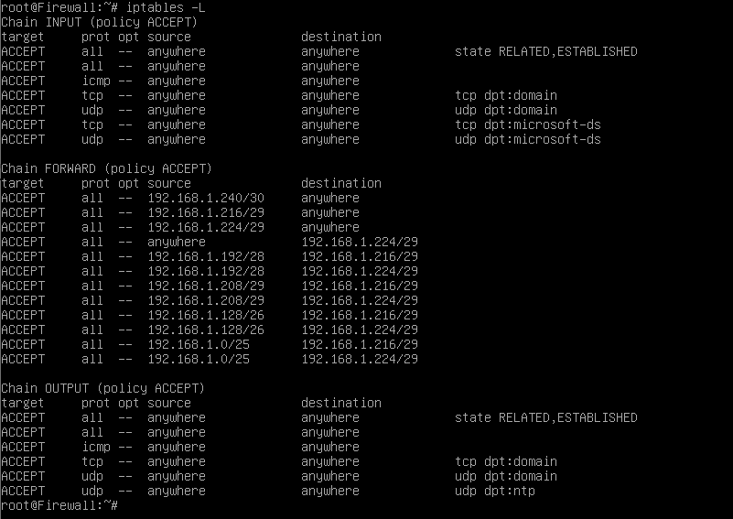

II -Création fichier demarrage firewall

root$ cd /etc/systemd/system
root:/etc/systemd/system$ touch iptables.service
root:/etc/systemd/system$ nano iptables.service

[Unit]
Description=Setup Firewall
After=network.target local-fs.target

[Service]
RemainAfterExit=true
ExecStrart=/etc/init.d/firewall

[Insatall]
WantedBy=multi-user.target

root$ sytemctl enable iptables.service
root$ sytemctl start iptables.service

